Trabajo Practico Nº7

¿Qué es PLC?
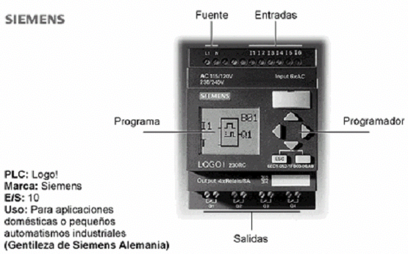
Un PLC (Programmable Logic Controller, o Controlador Lógico Programable) es una computadora industrial diseñada para automatizar procesos y controlar máquinas en tiempo real
un PLC combina conceptos de: lógica digital, entradas y salidas binarias, temporización, memoria, secuencias de control, y procesamiento de señales.
Un PLC recibe señales de entrada, ejecuta un programa lógico y luego activa salidas.
Ejemplo básico: Entrada: un botón se presiona.
El PLC evalúa la lógica programada.
Salida: enciende un motor o una lámpara.
El ciclo típico es: Leer entradas, Ejecutar lógica, Actualizar salidas, Repetir continuamente

